用外推方法确定临近质量实验报告

1. 实验原理

已知点堆动态方程：

$$\frac{dn}{dt}=\frac{ρ-β}{∧}n+\sum_{i=1}^{6}{λ_{i}C_{i}}+S$$

$$\frac{dC_{i}}{dt}=\frac{β}{∧}n-λ_{i}C_{i} (i=1,2,…,6)$$

若堆内能保持稳定的中子密度 $n$ 和种子先驱核浓度 $C$，则 $\frac{dn}{dt}=0$， $\frac{dC_{i}}{dt}=0$。将其代入上式即可得到，

$$n=\frac{S∧}{|ρ|}=\frac{S∧}{|\frac{K-1}{K}|}=\frac{S∧l}{1-K}$$

其中 $K$ 指有效增值系数。在次临界状态下， $K<1$。向临界趋近时， $K$ 逐渐增大，达到临界时， $K=1$，中子密度 $n$ 可达到无穷大。

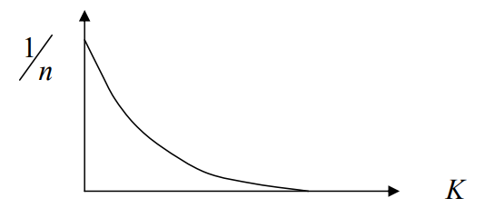

图1 $K$ 与 $\frac{1}{n}$ 的关系

计数管的计数率 $N$ 与中子密度 $n$ 正比。实验中一般通过添加堆内铀棒数目n来增大 $K$，所以计数率倒数 $\frac{1}{N}$ 与堆内铀棒数n的关系与上图类似。

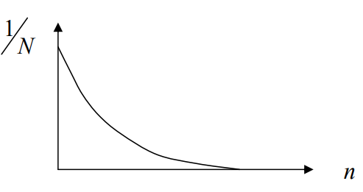

图2 $\frac{1}{N}$ 与铀棒数n的关系

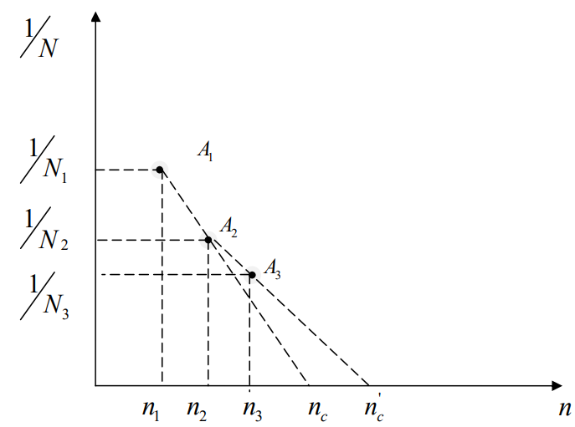

图3 不同铀棒数目对应的计数率倒数

如图3，根据相似三角形关系容易得出估计的临界铀棒数目 $n_{c}$ 和 $n_{c}'$：

$$n_{c}=n_{2}+(\frac{N_{1}}{N_{2}-N_{1}})(n_{2}-n_{1})$$

$n_{c}'=n_{3}+(\frac{N_{2}}{N_{3}-N_{2}})(n_{3}-n_{2})$（1）

以此类推，随着堆逐渐向临界点接近，外推值就越接近于真实的临界值，误差越小。

2 实验步骤及数据分析

用外推方法确定临界铀棒数目。

插棒顺序如图所示。

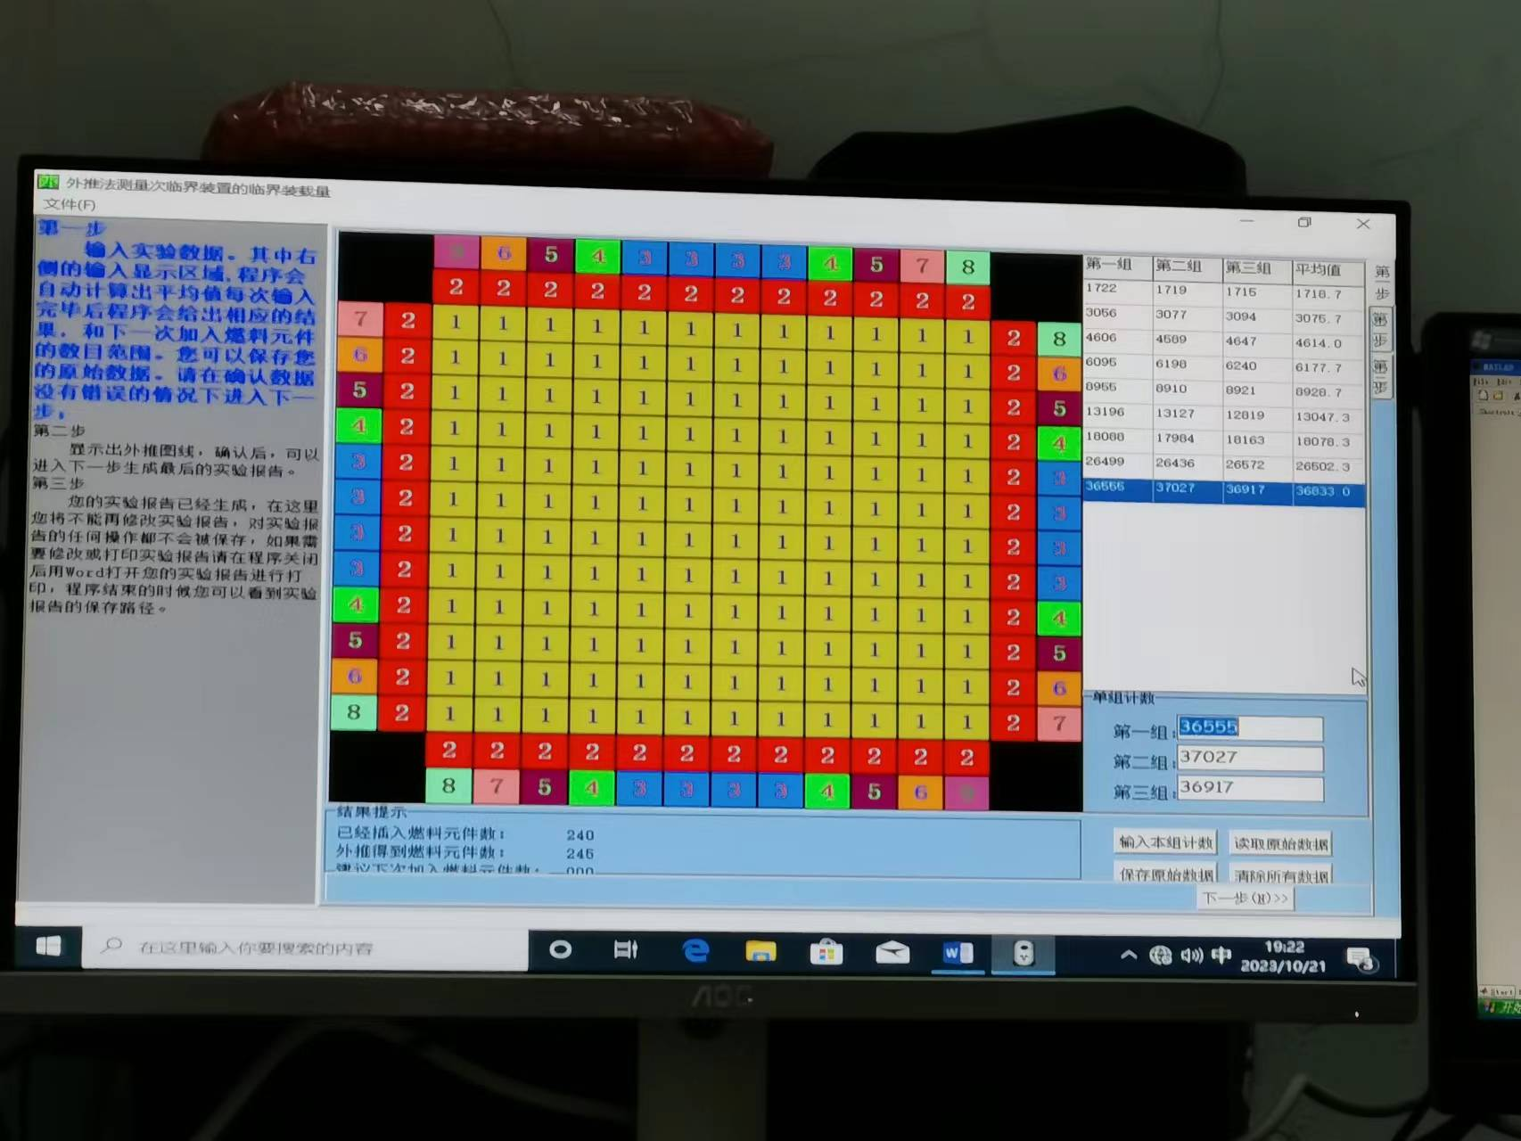

图4 铀棒插棒顺序图

表1 各次插棒后的计数

|  |  |  |  |  |  |  |  |  |
| --- | --- | --- | --- | --- | --- | --- | --- | --- |
| 序号 | 棒数 | 计数80s三次 | | | 平均计数 | 扣除本底 | 点位 | 外推 |
| $$1$$ | $$144$$ | $$1722$$ | $$1719$$ | $$1715$$ | $$1718.667$$ | $$918.667$$ |  |  |
| $$2$$ | $$192$$ | $$3056$$ | $$3077$$ | $$3094$$ | $$3075.667$$ | $$2275.667$$ | $$1,2$$ | $$224.4952$$ |
| $$3$$ | $$208$$ | $$4606$$ | $$4589$$ | $$4647$$ | $$4614$$ | $$3814$$ | $$2,3$$ | $$231.6689$$ |
| $$4$$ | $$216$$ | $$6095$$ | $$6198$$ | $$6240$$ | $$6177.667$$ | $$5377.667$$ | $$3,4$$ | $$235.5131$$ |
| $$5$$ | $$224$$ | $$8955$$ | $$8910$$ | $$8921$$ | $$8928.667$$ | $$8128.667$$ | $$4,5$$ | $$239.6384$$ |
| $$6$$ | $$230$$ | $$13196$$ | $$13127$$ | $$12819$$ | $$13047.333$$ | $$12247.333$$ | $$5,6$$ | $$241.8417$$ |
| $$7$$ | $$234$$ | $$18088$$ | $$17984$$ | $$18163$$ | $$18078.333$$ | $$17278.333$$ | $$6,7$$ | $$243.7375$$ |
| $$8$$ | $$238$$ | $$26499$$ | $$26436$$ | $$26572$$ | $$26502.333$$ | $$25072.333$$ | $$7,8$$ | $$246.2043$$ |
| $$9$$ | $$240$$ | $$36555$$ | $$37027$$ | $$26917$$ | $$36833$$ | $$36033$$ | $$8,9$$ | $$244.9759$$ |

图5 未扣除本底的 $\frac{1}{N}-n$ 图

图6 扣除本底后的 $\frac{1}{N}-n$ 图

在扣除本底后，呈现出凹的外推曲线。因为铀棒数目增加时，计数变大，本底在计数中的所占比例减小，使得扣除本底对 $N$ 的影响逐渐减小，即 $1/N$ 的减小趋势减缓，曲线斜率放缓，表现为凹曲线。

由（1）式，可以通过外推方法确定的临界时的铀棒数目为 $245$。

3 总结

本实验通过外推方法估算了临界铀棒数目，验证了计数率倒数和铀棒数目的凹曲线。通过本次实验，我对如何使用外推方法确定临界质量如何有了更透彻的理解。

对于不同的铀棒添加方案，我认为影响实验结果的一个重要因素式铀棒是从内往外插还是从外往内插。因为靠近堆芯的铀棒价值更大，如果是从外往内插，内部铀棒对计数的增加贡献更大，即使在扣除本底后，外推曲线也是有可能呈现凸曲线的。